Изготавливаем под заказ следующие виды изделий:

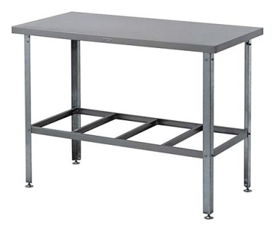 | Стол разделочный без борта.Стол разделочный без борта предназначен для механической обработки пищевых продуктов, разделывания сырья, заготовки полуфабрикатов, приготовления холодных блюд. Также может быть использован для временного хранения кухонного инвентаря. Конструкция стола состоит из столешницы и каркаса. Столешница изготовлена из пищевой нержавеющей стали марки AISI 430 | 600х600х870 | 820грн.
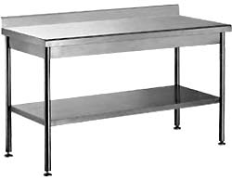 | Стол разделочный с бортом предназначен для механической обработки пищевых продуктов, разделывания сырья, заготовки полуфабрикатов, приготовления холодных блюд. Также может быть использован для временного хранения кухонного инвентаря. Конструкция стола состоит из столешницы и каркаса. Столешница изготовлена из пищевой нержавеющей стали марки AISI 430 | 600х600х870 | 1200грн
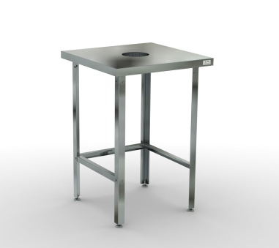 | Стол для сбора пищевых отходов предназначен для удаления пищевых отходов через отверстие в столешнице в устанавливаемый под столом бак. Диаметр отверстия 150мм., возможно изготовление стола с отверстием справа или слева. Конструкция стола состоит из столешницы и каркаса. Столешница изготовлена из пищевой нержавеющей стали марки AISI 430 | 600х600х870 | 970грн
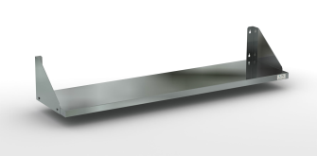 | Полка настенная сплошная предназначена для хранения посуды, инвентаря, продуктов в упаковке, специй. Конструкция полки состоит из основания и крепежных элементов. Полка полностью выполнена из пищевой нержавеющей стали марки AISI 430. Возможна установка полок одна над другой | 600х300х300 | 360грн
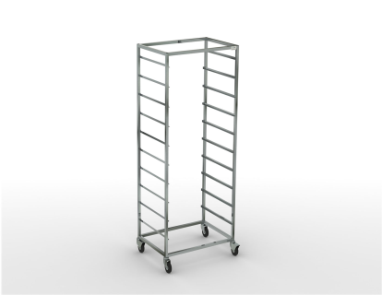 | Тележка шпилька предназначена для транспортировки и хранения пекарских противней, стандартных гастроемкостей и подносов с грязной посудой. Конструкция тележки-шпильки стеллажная, состоит из каркаса и направляющих. Каркас выполнен из нержавеющего профиля марки aisi 430. Тележка имеет 12 уровней с расстоянием 120мм между ними. | 660х410х1650  (12 уровней противеней 600х400) | 3 450грн
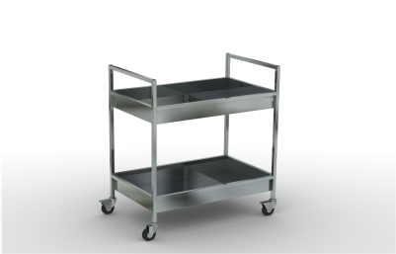 | Тележка для сбора посуды. Каркас выполнен из нержавеющего профиля марки AISI 430 | 800х500х930 | 2 840грн
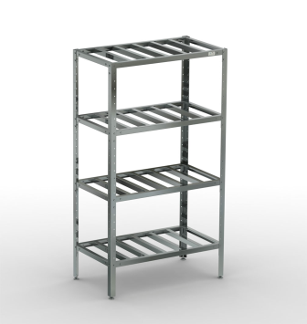 | Стеллаж решетчатый предназначен для хранения крупногабаритной посуды, инвентаря и упакованных пищевых продуктов в складских помещениях и на кухнях предприятий общественного питания. Конструкция стеллажа состоит из каркаса и 4-х решетчатых полок. Полки изготовлены из пищевой нержавеющей стали марки AISI 430 | 600х400х1800 | 2 090грн
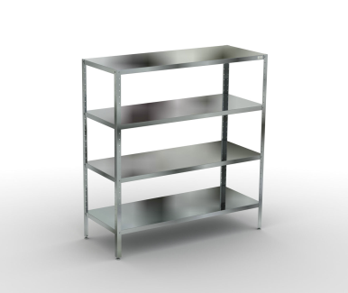 | Стеллаж сплошной разборный предназначен для хранения инвентаря и упакованных пищевых продуктов в складских помещениях и на кухнях предприятий общественного питания. Конструкция стеллажа состоит из каркаса и 4-х сплошных полок. Полки изготовлены из пищевой нержавеющей стали марки AISI 430 | 600х300х1800 | 1 130грн
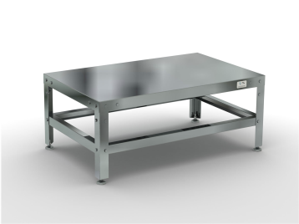 | Подтоварник предназначен для хранения продуктов в мешках и емкостях, инвентаря, установки наплитных котлов. Конструкция подтоварника состоит из столешницы и каркаса. Столешница изготовлена из пищевой нержавеющей стали марки AISI 430. | 400х400х300 | 530грн
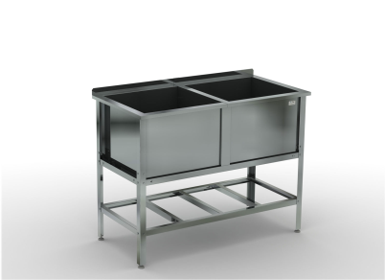 | Ванна моечная двухсекционная сварная предназначена для мытья посуды или сырья, наличие двух секций позволяет производить мойку и ополаскивание на одном рабочем месте. Конструкция ванны состоит из двух сварных моечных ёмкостей и каркаса. Ёмкости изготовлены из пищевой нержавеющей стали марки AISI 430 | 800х430х870  (ёмкость 330х330х300) | 1 960грн

Возможно выполнение заказа по чертежам и потребности заказчика.

